Отчёт по лабораторной работе №3

Язык разметки Markdown

Спелов Андрей Николаевич

Содержание

# 1 Цель работы

Ознакомиться с языком разметки Markdown и оформить отчет по лабораторной работе №2 в ней.

# 2 Задание

Сформировать отчет по лабораторной работе №2 с помощью Markdown.

# 3 Выполнение лабораторной работы №3

Переходим в каталог, который привязан к репозиторию Git на сайте Github. (рис. 11).

Figure 1: Переходим в нужный каталог

Figure 1: Переходим в нужный каталог

С помощью команды git pull обновляем локальный репозиторий,скачивая изменения. (рис. 12).

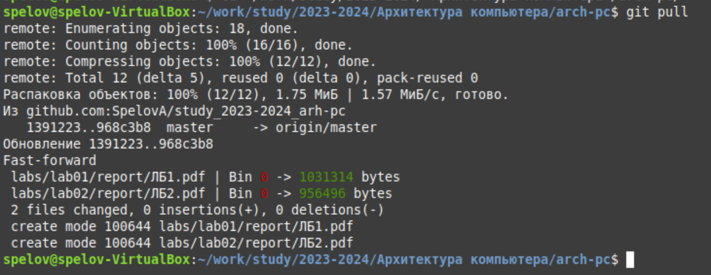

Figure 2: Используем команду git pull

Переходим в каталог report 3 лабораторной работы. (рис. 13).



Figure 3: Переходим в следующий каталог

Используем команду make для создания файлов report.pdf и report.docx (рис. 14).

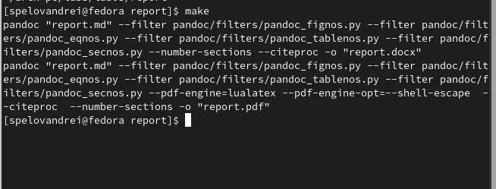

Figure 4: Используем команду make

Проверяем, как сработала команда make (рис. 15).

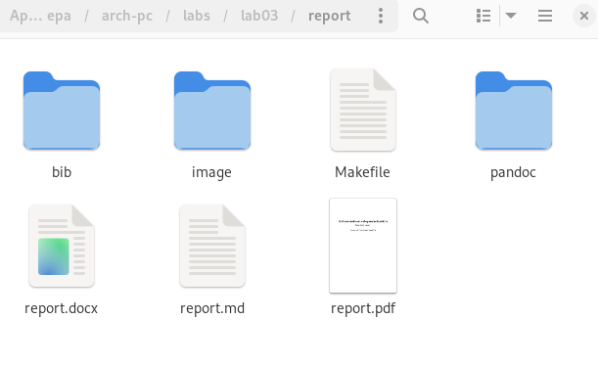

Figure 5: Открывем файлы и проверяем создание документов

Используем команду make clean, которая удаляет недавно созданные документы(рис. 16).

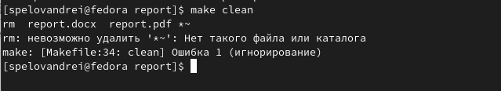

Figure 6: Используем команду make clean

Открываем файлы и смотрим, сработала ли команда make clean(рис. 17).

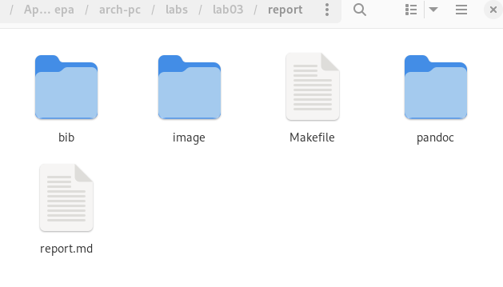

Figure 7: Проверяем,как сработала команда make clean

Используем команду gedit report.md, которая открывает редактор данного документа (рис. 18).

Figure 8: Используем команду gedit

Figure 8: Используем команду gedit

Изучаем открывшийся файл(рис. 19).

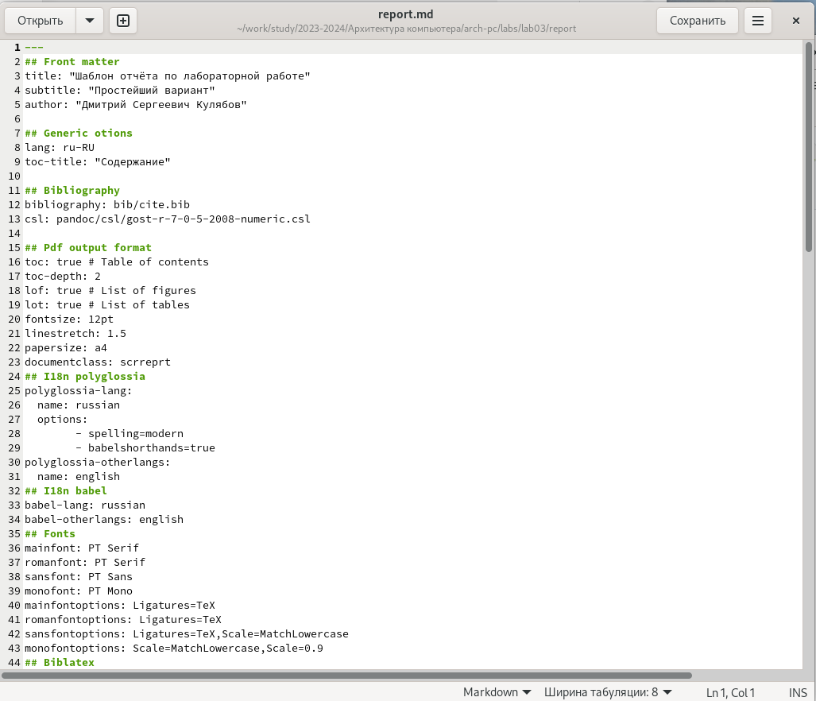

Figure 9: Изучаем документ

Изучив структуру файла, начинаем его изменять(рис. 20).

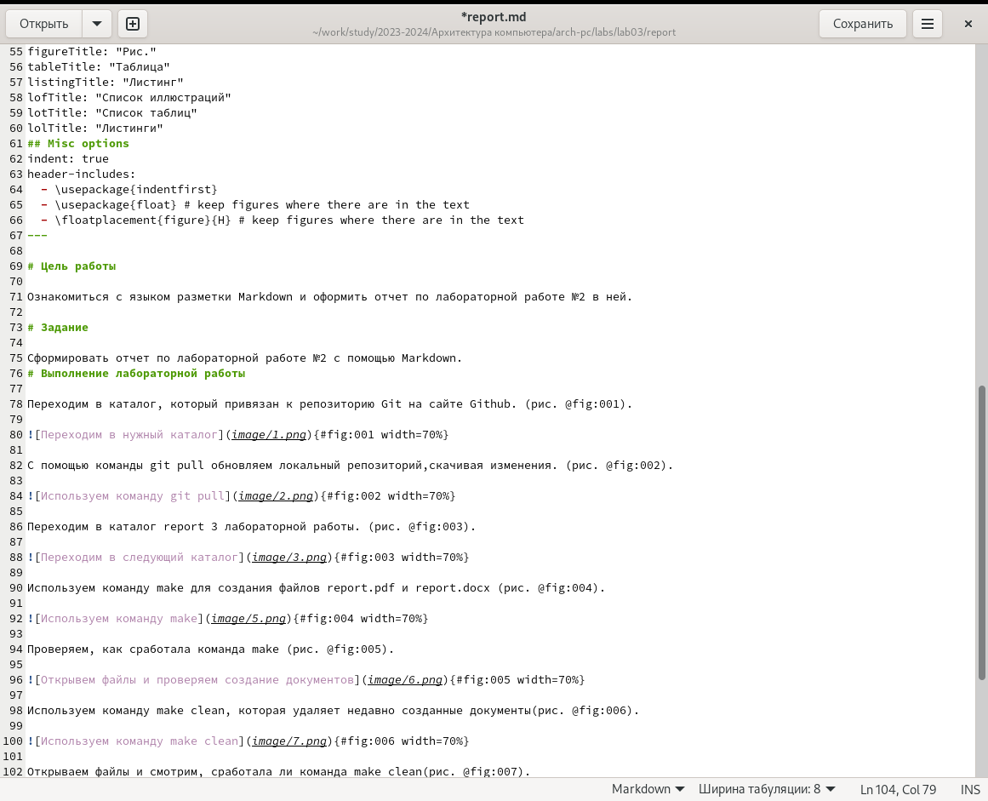

Figure 10: Изменяем документ

# 4 Делаем отчет лабораторной работы №2

Делаем предварительную конфигурацию git. (рис. 11).



Figure 11: Задаем имя и email репозитория

Настраиваем utf-8 в выводе сообщения git. (рис. 12).

Figure 12: Настраиваем utf-8

Figure 12: Настраиваем utf-8

Задаем имя начальной ветки. (рис. 13).

Figure 13: Задаем имя начальной ветки, как master

Figure 13: Задаем имя начальной ветки, как master

Figure 14: Устанавливаем настройку autocrlf

Figure 14: Устанавливаем настройку autocrlf

Figure 15: Устанавливаем параметр safecrlf

Figure 15: Устанавливаем параметр safecrlf

Создаем SSH ключ(рис. 16).

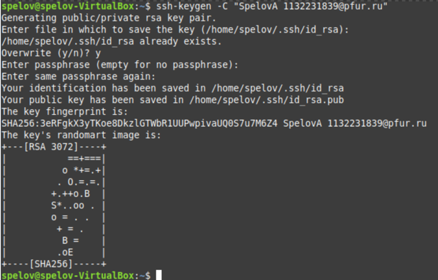

Figure 16: Генерируем пару ключей командой keygen

Figure 17: Копируем ключ из локальной консоли в буфер обмена

Figure 17: Копируем ключ из локальной консоли в буфер обмена

Заходим в свой аккаунт на сайте github. Переходим в настройки, SSH ключи. (рис. 18).

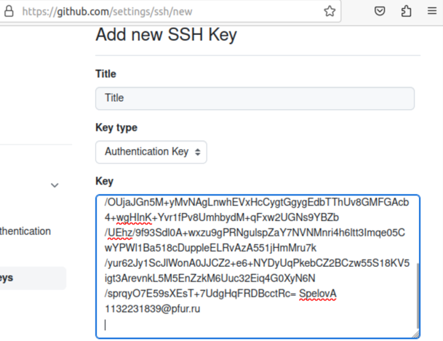

Figure 18: вставляем ключ и сохраняем

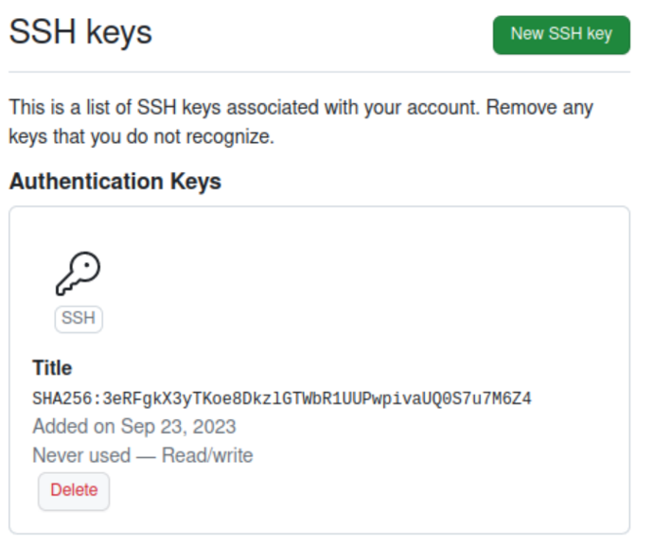

Figure 19: Проверяем добавление ключа

Открываем терминал и создаем каталоги для предмета “Архитектура компьютера”(рис. 20).



Figure 20: Создаем каталоги последовательно

Переходим на страницу репозитория с шаблоном(рис. 21).

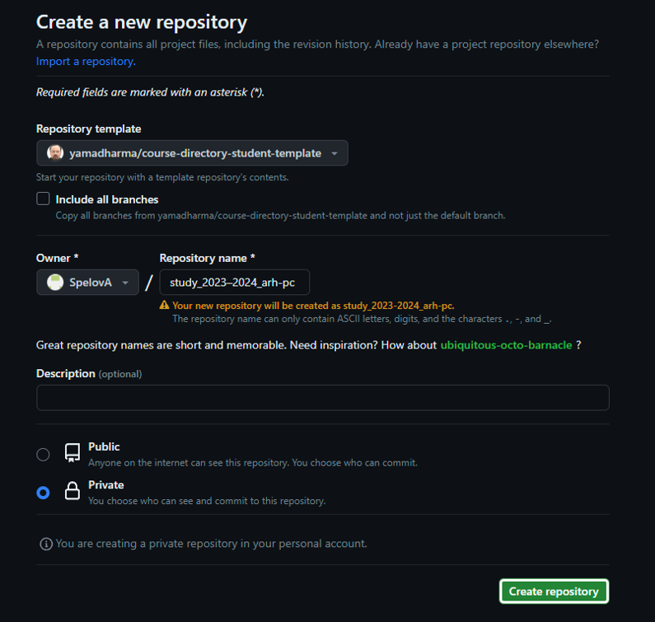

Figure 21: Создаем репозиторий по шаблону

Переходим в папку с предметом(рис. 22).

Figure 22: Переходим в каталог курса

Figure 22: Переходим в каталог курса

Figure 23: Клонируем созданный репозиторий

Figure 23: Клонируем созданный репозиторий

Переходим в каталог arch-pc(рис. 24).

Figure 24: Переходим в нужный каталог

Figure 24: Переходим в нужный каталог

Figure 25: Удаляем лишние файлы

Figure 25: Удаляем лишние файлы

Создаем папки по образцу(рис. 26).

Figure 26: Создаем необходимые каталоги

Figure 26: Создаем необходимые каталоги

Отправляем файлы на сервер(рис. 27).

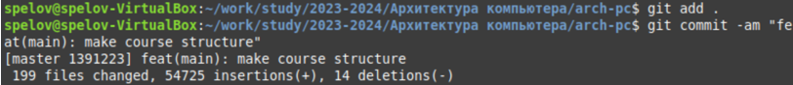

Figure 27: Отправляем фалы на git

Отправляем прошлую лабораторную работу(рис. 28).

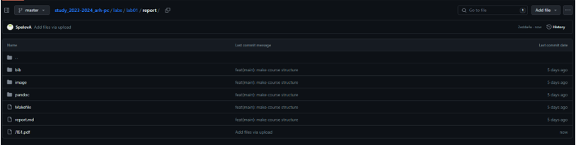

Figure 28: Проверяем отправку ЛБ1

# 5 Выводы

Мы познакомились с языком разметки Markdown и оформили отчет в ней и загрузили на Github.